Ванна и нежные пленки

Впервые бислойная структура плазматической липидной мембраны была установлена в 1925 году с использованием эритроцитов и метода монослоев Ленгмюра. (Каким простым и элегантным способом ученые доказали, что липидная мембрана клетки состоит из двух слоев? 1 балл)

Техника Ленгмюра-Блоджетт используется для получения многослойных упорядоченных молекулярных пленок на твердых подложках. С помощью автоматической микрометрической подачи подложка опускается и(или) поднимается сквозь монослой (рис.1). При движении подложки в мениске жидкости происходит осаждение монослоя на твердую поверхность, при этом площадь, занятая монослоем на воде, уменьшается на величину, которая соответствует площади подложки, на которую осел монослой. В процессе нанесения благодаря наличию обратной связи поверхностное давление монослоя поддерживается постоянным за счет автоматического перемещения барьера. В зависимости от направления движения подложки сквозь монослой можно получить пленку Ленгмюра — Блоджетт (ЛБ) с различной молекулярной ориентацией (рис.2). Поочередное прохождение подложки сквозь монослой сверху-вниз и снизу-вверх дает мультислой Y-типа, аналогичный по структуре липидным бислоям биологических мембран. Эти мультислои неполярны, они обладают центром инверсии. При получении Y-структуры автоматически выполняется условие гидрофильности или гидрофобности подложки для каждого последующего переносимого монослоя, поэтому технологически мультислой Y-типа получать легче всего.
Сложная ситуация наблюдается при попытке получения полярных пленок ЛБ. При движении подложки вниз на твердой гидрофобной поверхности формируется монослой, в котором гидрофобные хвосты молекул ориентированы к подложке. Соответствующая многослойная пленка (рис. 2) называется структурой Х-типа. При движении гидрофильной подложки сквозь монослой вверх формируется монослой, в котором к подложке ориентированы гидрофильные группы молекул. Соответствующая многослойная пленка (рис. 2) называется структурой Z-типа. Мультислои Х- и Z-типа не обладают центром инверсии. Их полярная ось направлена к нормали или от нормали к подложке в зависимости от направления молекулярного дипольного момента.
Очевидно, что нанести мультислои Х- или Z-типа путем многократного прохождения подложки сквозь монослой в субфазу и обратно практически невозможно, поскольку вместо желаемой полярной структуры получается Y-структура.
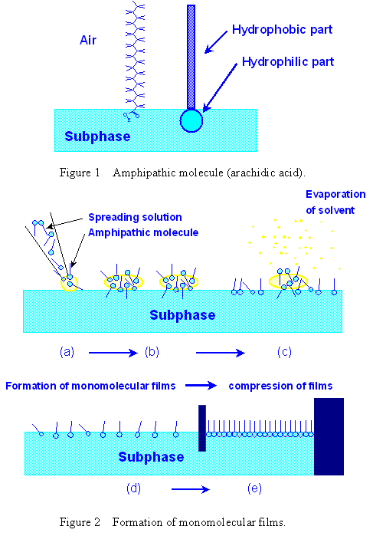
субфаза
подложка
Рис.1
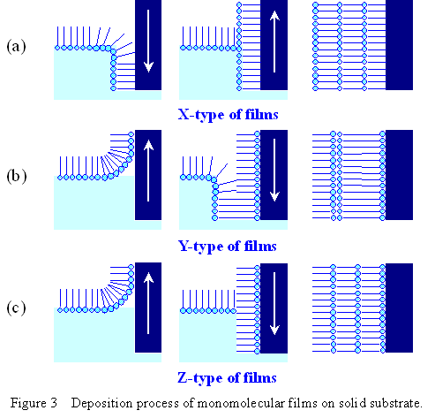
Y-тип пленки ЛБ
Z-тип пленки ЛБ
X-тип пленки ЛБ
X
Y-тип пленки ЛБ
Z-тип пленки ЛБ
X-тип пленки ЛБ
X
X
Рис.2
Предложите по два способа получения пленок ЛБ X- и Z-типа, считая, что в процессе переноса и после нанесения каждого слоя реорганизации пленки не происходит (2 балла).
Характерной особенностью монослоев Ленгмюра фосфолипидов является наличие 2D-фазового перехода между жидко-расширенным (LE) и жидко-конденсированным (LC) состояниями. На рис. изображена изотерма сжатия монослоя димиристоил-глицеро-фосфоэтаноламина (DMPE) – зависимость поверхностного давления (π) от площади монослоя (А). Плато на кривой отвечает фазовому переходу.
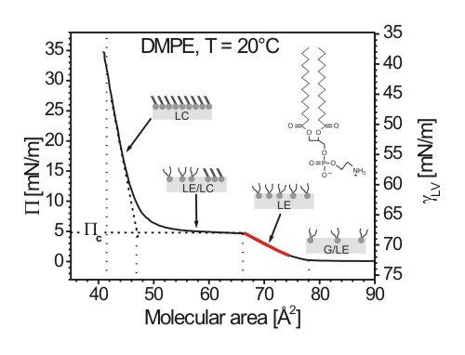
Изотерма сжатия монослоя димиристоил-глицеро-фосфоэтаноламина (DMPE) на поверхности воды. Красным цветом изображена область монослоя, из которой происходит перенос монослоя на твердую подложку.

Монослой переносится на гидрофильную поверхность кремниевой пластинки методом Ленгмюра-Блоджетт.

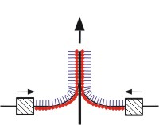

Перенос монослоя фосфолипида на гидрофильную поверхность кремния вертикальным методом Ленгмюра-Блоджетт снизу-вверх. В процессе переноса поверхностное давление поддерживается постоянным. Показан перенос монослоя при высоком поверхностном давлении из конденсированного состояния.

В монослой фосфолипида в очень малых количествах была добавлена дифильная флуоресцентная метка, которая была совместима (смешивалась) только с монослоем в жидко-расширенном и газообразном состояниях.

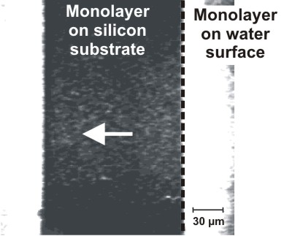
Монослой на
кремниевой
пластинке
Монослой на
поверхности
воды
Полосчатая структура

На рис. дано флуоресцентное изображение монослоя в процессе его переноса на поверхность кремния при поверхностном давлении 2 мН/м. Пунктирная линия – линия трехфазного контакта; слева от нее – подложка из кремния, справа – поверхность воды. Монослой переносится по направлению белой стрелки. Светлые области на рисунке определяются высокой поверхностной концентрацией флуоресцентного зонда. По завершении процесса переноса монослоя формируется структура, состоящая из большого числа чередующихся темных и светлых полос.

Объясните механизм формирования полосчатой структуры (3 балла). Что собой представляют темные и светлые участки монослоя (1 балл)? Как будет изменяться ширина полос при увеличении скорости переноса монослоя (1 балл)? Предложите варианты практического использования образующейся структуры (2 балла).

